Об утверждении проектов (схем) зонирования земель Жаркаинского района
Решение Жаркаинского районного маслихата Акмолинской области от 12 октября 2021 года № 7С-15/2. Зарегистрировано в Министерстве юстиции Республики Казахстан 26 октября 2021 года № 24888
В соответствии со статьей 8 Земельного кодекса Республики Казахстан, Жаркаинский районный маслихат РЕШИЛ:
1. Утвердить проекты (схемы) зонирования земель Жаркаинского района, согласно приложениям 1, 2 к настоящему решению.
2. Настоящее решение вводится в действие по истечении десяти календарных дней после дня его первого официального опубликования.
Секретарь Жаркаинского районного маслихата | А.Альжанов
Приложение 1 к решению
Жаркаинского районного
маслихата от 12 октября
2021 года № 7C-15/2
Проект (схема) зонирования земель города Державинска

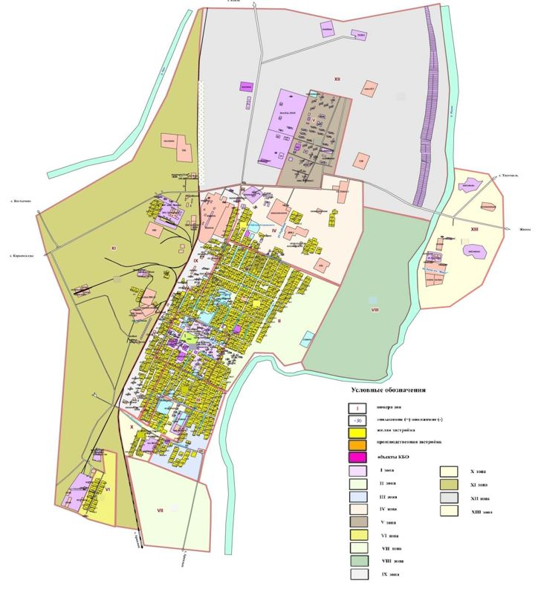

Приложение 2 к решению
Жаркаинского районного
маслихата от 12 октября
2021 года № 7C-15/2
Проект (схема) зонирования сельских населенных пунктов Жаркаинского района

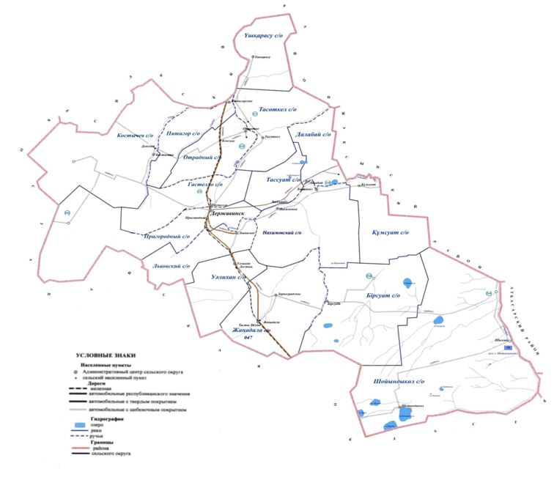

© 2012. РГП на ПХВ «Институт законодательства и правовой информации Республики Казахстан» Министерства юстиции Республики Казахстан

